## OA电子合同签署发起人注意事项

1. 电子合同的总体流程

OA系统发起合同流程，在流程审批中自动调用法大大电子合同签章接口，外部签署与我方签署合同均可在流程中完成。

1. 发起电子合同的注意要求

发起签署节点操作注意事项：

1. 、选择我方正确的签章法体；

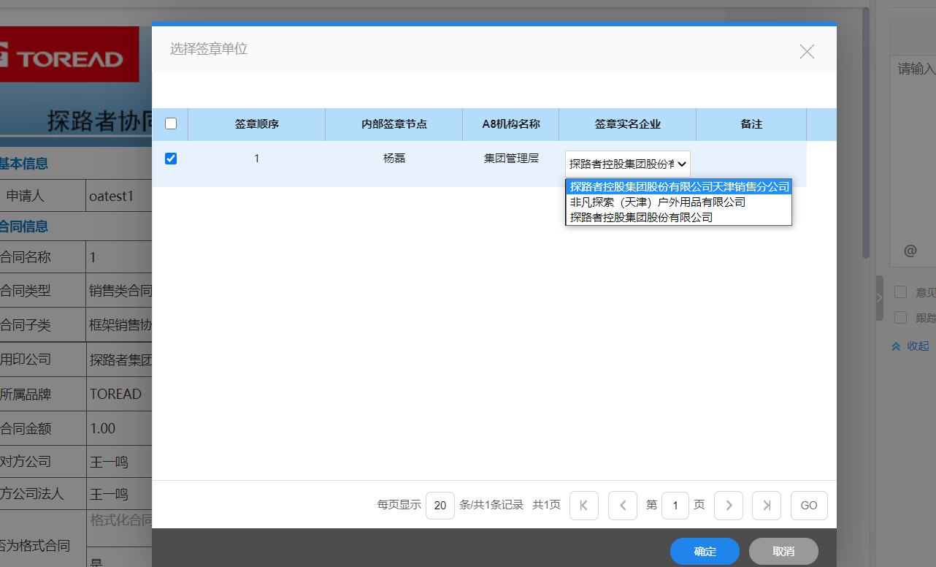

1. 、选择合同正文附件并设置合同双方需签章的位置；

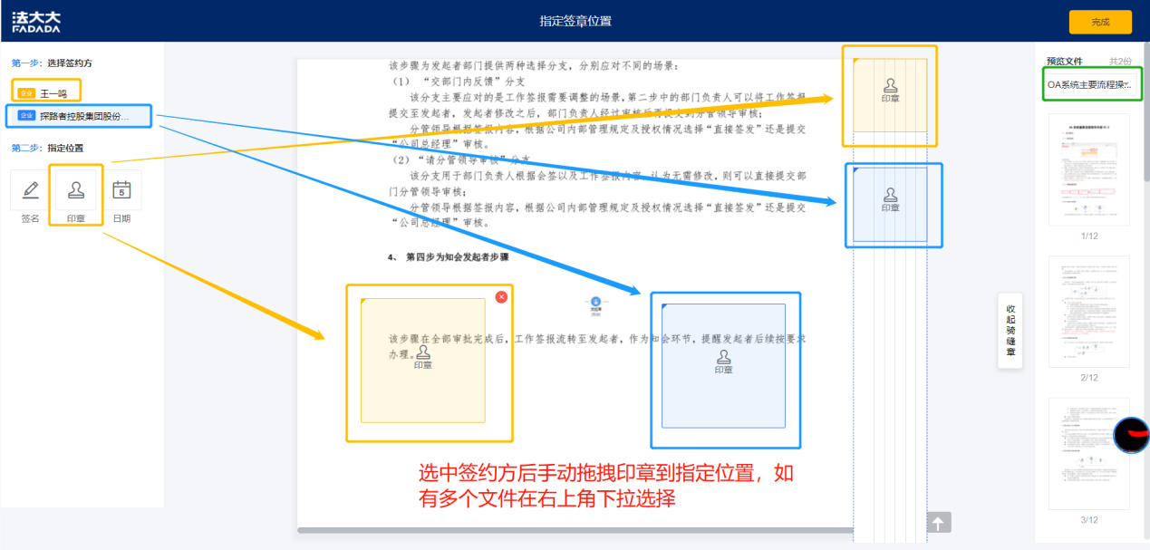

1. 电子合同签署的跟踪

发起签署完成后，合同签署的跟踪可在流程中查看；外部签署查看需要操作的是点击外部签署节点，可查看外部签署的动作执行情况。如：执行情况返回消息为：外部签署完成。为空时需要督促对方尽快利用法大大进行签署。

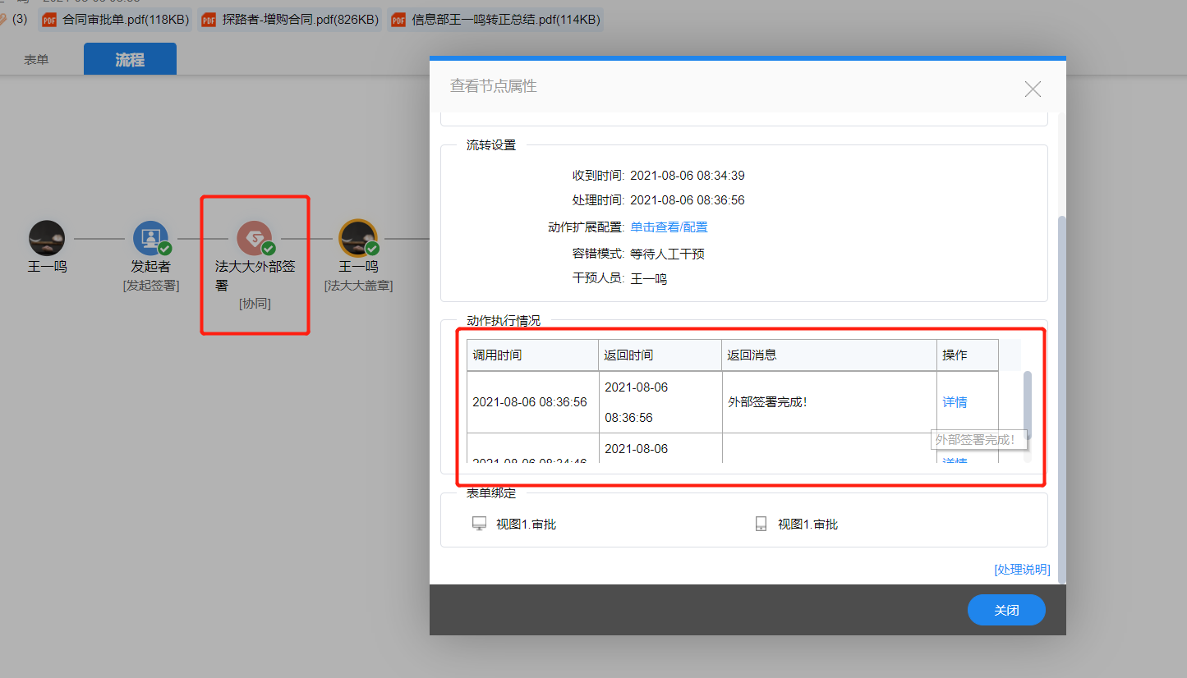

1. 电子合同的查看方法

合同签署完成后，发起者可在发起合同界面顶部的附件中找到双方公司已完成盖章的合同文件，文件格式为PDF。

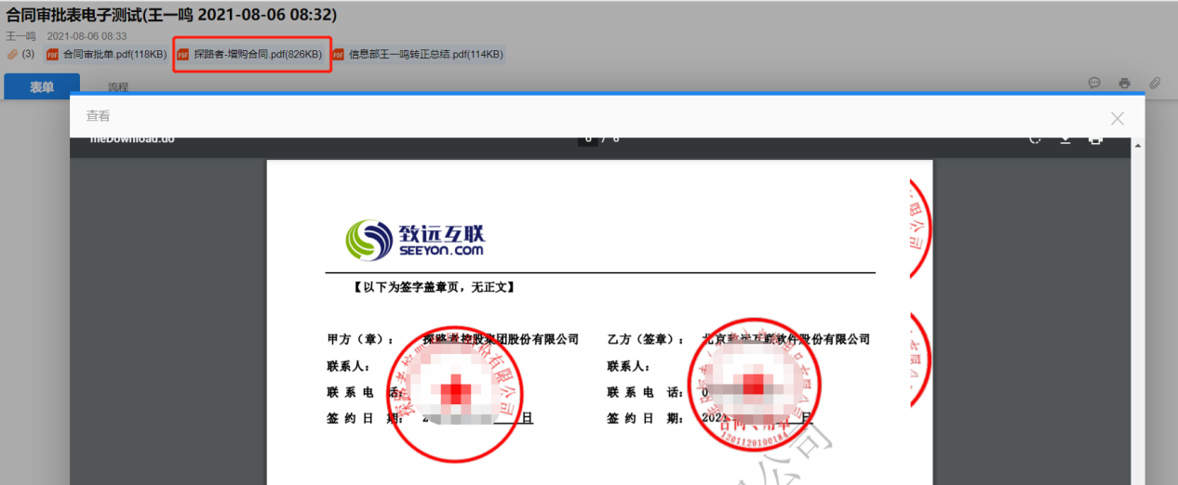

注：签署双方，任何一方拒签，A8流程和法大大合同签署流程将撤销；